
Об утверждении регламента государственной услуги "Аттестация производителей оригинальных, элитных семян, семян первой, второй и третьей репродукций и реализаторов семян"
Утративший силу
Постановление Акимата Атырауской области от 18 июня 2014 года № 181. Зарегистрировано Департаментом юстиции Атырауской области 24 июля 2014 года № 2951. Утратило силу постановлением акимата Атырауской области от 25 марта 2016 года № 57
Примечание РЦПИ:
В тексте документа сохранена пунктуация и орфография оригинала.
Сноска. Утратило силу постановлением акимата Атырауской области от 25.03.2016 № 57 (вводится в действие по истечении десяти календарных дней после дня его первого официального опубликования).
В соответствии с пунктом 3 статьи 16 Закона Республики Казахстан от 15 апреля 2013 года "О государственных услугах" акимат Атырауской области ПОСТАНОВЛЯЕТ:
1. Утвердить регламент государственной услуги "Аттестация производителей оригинальных, элитных семян, семян первой, второй и третьей репродукций и реализаторов семян" согласно приложению к настоящему постановлению.
2. Контроль за исполнением настоящего постановления возложить на Дюсембаева Г. - первого заместителя акима Атырауской области.
3. Настоящее постановление вступает в силу со дня государственной регистрации в органах юстиции и вводится в действие по истечении десяти календарных дней после дня его первого официального опубликования.
Аким области | Б. Измухамбетов

Приложение к постановлению
акимата Атырауской области
от 18 июня 2014 года № 181
Утвержден постановлением
акимата Атырауской области
от 18 июня 2014 года № 181
Регламент государственной услуги "Аттестация производителей оригинальных, элитных семян, семян первой, второй и третьей репродукций и реализаторов семян"
1. Общие положения
1. Государственная услуга "Аттестация производителей оригинальных, элитных семян, семян первой, второй и третьей репродукций и реализаторов семян" (далее – государственная услуга) оказывается местным исполнительным органом области (далее – услугодатель) государственным учреждением "Управление сельского хозяйства Атырауской области" расположенного по адресу: г.Атырау, улица Айтеке би, 77, телефоны 8(7122)35-45-90, 35-50-31, а также через веб - портал "электронного правительства" www. egov. kz (далее - портал).
2. Форма оказания государственной услуги: электронная (частично автоматизированная) и (или) бумажная.
3. Результатом оказываемой государственной услуги является выдача свидетельства об аттестации в форме электронного документа, удостоверенного электронной цифровой подписью (далее – ЭЦП) уполномоченного должностного лица услугодателя.
В случае обращения к услугодателю за получением свидетельства на бумажном носителе свидетельство об аттестации оформляется в электронном формате, распечатывается, заверяется печатью и подписывается руководителем услугодателя.
2. Описание порядка действий структурных подразделений (работников) услугодателя в процессе оказания государственной услуги
4. Основанием для начала процедуры по оказанию государственной услуги является:
посредством портала запрос в форме электронного документа, удостоверенного ЭЦП услугополучателя;
при обращении к услугодателю заявление по форме согласно приложению 1 к Стандарту государственной услуги "Аттестация производителей оригинальных, элитных семян, семян первой, второй и третьей репродукций и реализаторов семян" утвержденного постановлением Правительства Республики Казахстан от 5 марта 2014 года № 199 (далее - Стандарт).
5. Содержание каждой процедуры (действия), входящей в состав процесса оказания государственной услуги и длительность его выполнения:
1) специалист канцелярии услугодателя с момента подачи услугополучателем необходимых документов указанных в пункте 9 Стандарта в течение 30 (тридцати) минут осуществляет прием и их регистрацию и направляет для наложения резолюции руководитель услугодателя;
2) руководитель услугодателя ознакамливается в течение 1 (одного) рабочего дня с входящими документами и направляет для исполнения заявления руководитель отдела услугодателя;
3) руководитель отдела услугодателя в течение 1 (одного) рабочего дня определяет ответственного исполнителя услугодателя, направляет поступившие документы;
4) ответственный исполнитель услугодателя проверяет полноту представленных документов и уведомляет экспертную комиссии (далее – Комиссия) о выезде на место в течение 3 (трех) рабочих дней;
5) Комиссия в течение 3 (трех) рабочих дней с выездом на место определяет степень соответствия услугополучателя требованиям, предъявляемым к субъектам семеноводства и в течение 3 (трех) рабочих дней по итогам обследования рассматривает документы, на основании решения Комиссии оформляет протокол, который подписывается всеми членами Комиссии и направляет его ответственному исполнителю услугодателя;
6) ответственный исполнитель услугодателя в течение 3 (трех) рабочих дней рассматривает заключение Комиссии и готовит проект постановления акимата области;
7) акиматом области в течение 5 (пяти) рабочих дней выносится постановление;
8) руководитель услугодателя подписывает в течение 1 (одного) рабочего дня свидетельство об аттестации;
9) ответственный исполнитель услугодателя выдает в течение 30 (тридцати) минут свидетельство об аттестации услугополучателю.
Сноска. Пункт 5 с изменением, внесенным постановлением акимата Атырауской области от 13.03.2015 № 69 (вводится в действие по истечении десяти календарьных дней после его первого официального опубликования).
3. Описание порядка взаимодействия структурных подразделений (работников) услугодателя в процессе оказания государственной услуги
6. Перечень структурных подразделений (работников) услугодателя, которые участвуют в процессе оказания государственной услуги:
1) специалист канцелярии услугодателя;
2) руководитель услугодателя;
3) руководитель отдела услугодателя;
4) ответственный исполнитель услугодателя;
5) Комиссия;
6) акимат области.
7. Описание последовательности процедур (действий) между структурными подразделениями (работниками) с указанием длительности каждой процедуры (действия) по оказанию государственной услуги приведено в приложении 1 к настоящему Регламенту, справочник бизнес-процессов оказания государственной услуги в приложении 2 к настоящему Регламенту.
4. Описание порядка взаимодействия с центром обслуживания населения и (или) иными услугодателями, а также порядка использования информационных систем в процессе оказания государственной услуги
8. Описание порядка обращения и последовательности процедур (действий) услугополучателя при оказании государственной услуги через портал (диаграмма функционального взаимодействие при оказании государственной услуги приведена в приложении 3 к настоящему Регламенту):
1) услугополучатель осуществляет регистрацию на портале с помощью своего регистрационного свидетельства ЭЦП, которое хранится в интернет-браузере компьютера услугополучателя (осуществляется для незарегистрированных услугополучателей на портале);
2) процесс 1 – прикрепление в интернет-браузер компьютера услугополучателя регистрационного свидетельства ЭЦП, процесс ввода услугополучателем пароля (процесс авторизации) на портал для получения государственной услуги;
3) условие 1 – проверка на портале подлинности данных о зарегистрированном услугополучателе через логин (ИИН/БИН) и пароль;
4) процесс 2 – формирование порталом сообщения об отказе в авторизации в связи с имеющимися нарушениями в данных услугополучателя;
5) процесс 3 – выбор услугополучателем услуги, указанной в настоящем Регламенте, вывод на экран формы запроса для оказания услуги и заполнение услугополучателем формы (ввод данных) с учетом ее структуры и форматных требований, прикреплением к форме запроса необходимых документов в электронном виде;
6) процесс 4 – оплата услуги на ПШЭП, а затем эта информация поступает в ИС ГБД "Е-лицензирование";
7) условие 2 – проверка в ИС ГБД "Е-лицензирование" факта оплаты за оказание услуги;
8) процесс 5 – формирование сообщения об отказе в запрашиваемой услуге, в связи с отсутствием оплаты за оказание услуги в ИС ГБД "Е-лицензирование";
9) процесс 6 - выбор услугополучателем регистрационного свидетельства ЭЦП для удостоверения (подписания) запроса;
10) условие 3 – проверка на портал срока действия регистрационного свидетельства ЭЦП и отсутствия в списке отозванных (аннулированных) регистрационных свидетельств, а также соответствия идентификационных данных между ИИН/БИН указанным в запросе и ИИН/БИН указанным в регистрационном свидетельстве ЭЦП;
11) процесс 7 – формирование сообщения об отказе в запрашиваемой услуге в связи с не подтверждением подлинности ЭЦП услугополучателя;
12) процесс 8 – удостоверение (подписание) посредством ЭЦП услугополучателя заполненной формы (введенных данных) запроса на оказание услуги;
13) процесс 9 – регистрация электронного документа (запроса услугополучателя) в ИС ГБД "Е-лицензирование" и обработка запроса в ИС АРМ ГБД "Е-лицензирование";
14) условие 4 – проверка услугодателем соответствия услугополучателя квалификационным требованиям и основаниям для выдачи лицензии;
15) процесс 10 – формирование сообщения об отказе в запрашиваемой услуге в связи с имеющимися нарушениями в данных услугополучателя в ИС АРМ ГБД "Е-лицензирование";
16) процесс 11 – получение услугополучателем результата услуги (электронная лицензия), сформированной ИС АРМ ГБД ЕЛ. Электронный документ формируется с использованием ЭЦП услугодателя.
Сноска. Пункт 8 с изменением, внесенным постановлением акимата Атырауской области от 13.03.2015 № 69 (вводится в действие по истечении десяти календарьных дней после его первого официального опубликования).
Приложение 1 к Регламенту
государственной услуги "Аттестация
производителей оригинальных, элитных
семян, семян первой, второй и третьей
репродукций и реализаторов семян"
Описание последовательности процедур (действий) между структурными подразделениями (работниками) с указанием длительности каждой процедуры (действия) по оказанию государственной услуги

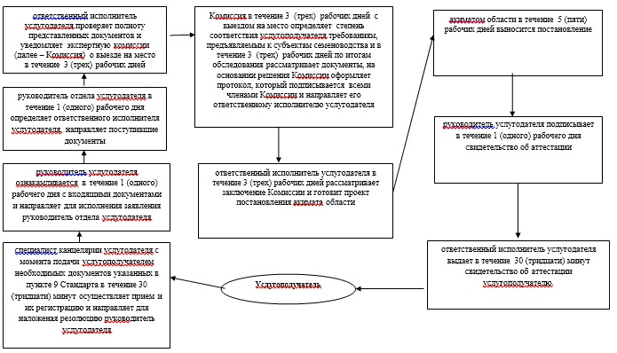

Приложение 2 к Регламенту
государственной услуги "Аттестация
производителей оригинальных, элитных
семян, семян первой, второй и третьей
репродукций и реализаторов семян"
Справочник бизнес-процессов оказания государственной услуги
"Аттестация производителей оригинальных, элитных семян, семян первой, второй и третьей репродукций и реализаторов семян"

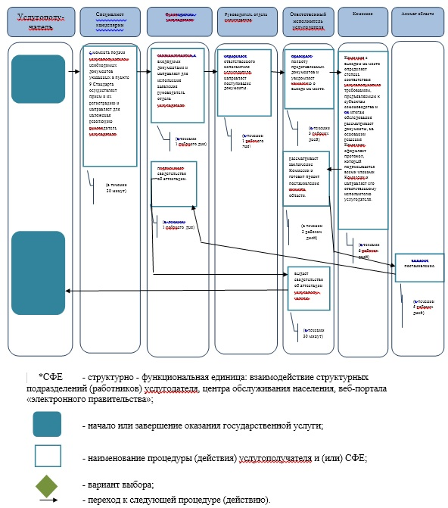

Приложение 3 к Регламенту
государственной услуги "Аттестация
производителей оригинальных, элитных
семян, семян первой, второй и третьей
репродукций и реализаторов семян"
Диаграмма функционального взаимодействие при оказани государственной услуги

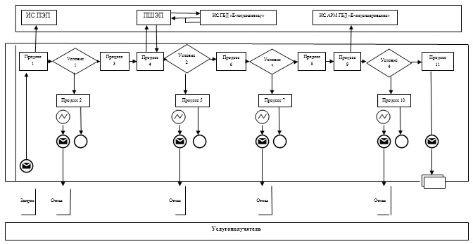

Условные обозначения:

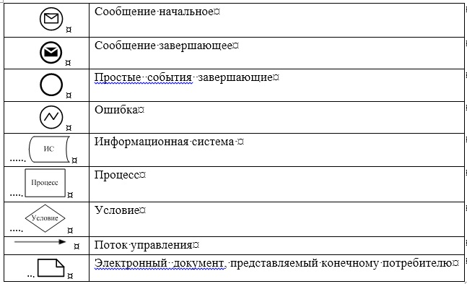

© 2012. РГП на ПХВ «Институт законодательства и правовой информации Республики Казахстан» Министерства юстиции Республики Казахстан

